Folha de Rosto
Título completo: Relação entre Incidência de Casos e Mortalidade por COVID-19 no Brasil: Impacto da Infraestrutura de Saúde
Título curto: COVID-19: Incidência e Mortalidade no Brasil
Autores:
1. Gabriel Campos da Paixão – Senai Suíço Brasileira – Curso de Inteligência em análise de dados – ORCID: https://orcid.org/0009-0001-4788-5294
2. Davi Romeiro – Senai Suíço Brasileira – Curso de Inteligência em análise de dados – ORCID: https://orcid.org/0009-0003-9240-8037
Autor correspondente:
Gabriel Campos da Paixão
Senai Suíço Brasileira – Curso de Inteligência em análise de dados
Endereço: Rua Bento Branco de Andrade Filho, nº 379, Santo Amaro, São Paulo - SP, CEP 04757-000, Brasil
E-mail: paixaogabriel246@gmail.com
Telefone: +55 (11) 99176-3589
ORCID: https://orcid.org/0009-0001-4788-5294

Relação entre Incidência de Casos e Mortalidade por COVID-19 no Brasil: Impacto da Infraestrutura de Saúde

Resumo

Objetivo: Analisar a correlação entre o número de casos e a mortalidade nos estados brasileiros referente à COVID-19, com ênfase na infraestrutura hospitalar individual de cada estado.

Método: Foram utilizados dados públicos do Ministério da Saúde, do repositório Brasil.IO sobre casos confirmados de COVID-19 e do Cadastro Nacional de Estabelecimentos de Saúde (CNES), que fornece informações detalhadas sobre leitos hospitalares, unidades de terapia intensiva e especialidades médicas disponíveis. Foram extraídas informações como índice de crescimento de letalidade, número de casos, quantidade total de leitos e leitos críticos por estado.

Resultados: Estados com maiores populações, como São Paulo e Rio de Janeiro, apresentaram o maior número absoluto de casos, mas com índices de letalidade inferiores a 3%. Estados com população menor, como Espírito Santo e Roraima, apresentaram taxas de mortalidade mais elevadas, mesmo com menor número de casos. A análise da infraestrutura hospitalar mostra que São Paulo e Rio de Janeiro possuem maior número absoluto de leitos totais e críticos, além de uma rede médica mais estruturada. Em comparação, Espírito Santo e Roraima, embora apresentem boa densidade de leitos por habitante em alguns casos, têm menor número absoluto de leitos críticos e capacidade limitada para atendimento de pacientes graves.

Conclusão: A mortalidade por COVID-19 no Brasil não depende apenas da incidência de casos, mas também da infraestrutura hospitalar, da capacidade de atendimento crítico e da distribuição regional de leitos. O fortalecimento do SUS, a ampliação de leitos críticos e a redução das desigualdades regionais são fundamentais para aumentar a resiliência frente a futuras pandemias.

Palavras-chave: COVID-19; Mortalidade; Infraestrutura Hospitalar; Desigualdades em Saúde; Epidemiologia; Brasil.

Introdução
A pandemia de COVID-19, causada pelo SARS-CoV-2, evidenciou fragilidades nos sistemas de saúde em todo o mundo. No Brasil, país marcado por profundas desigualdades regionais, analisar a relação entre casos confirmados e mortalidade ajuda a entender de que forma a infraestrutura hospitalar impacta a sobrevida dos pacientes. Estudos preliminares sugerem que, embora os estados do Sudeste concentrem um maior número de casos, apresentaram taxas de letalidade mais baixas do que os estados do Norte, onde a disponibilidade de leitos de UTI e de profissionais especializados é mais limitada¹².

Método

Trata-se de um estudo descritivo, baseado em dados secundários do Ministério da Saúde³ e do repositório Brasil.IO⁴. Foram coletados números acumulados de casos e óbitos por estado, calculando-se taxas de incidência (por 100 mil habitantes) e letalidade (óbitos/casos confirmados). A extração e o tratamento dos dados foram realizados em Python, utilizando bibliotecas específicas para manipulação de dados e geração de gráficos. Para apresentação dos resultados, elaboraram-se gráficos de barras e dispersão, tanto no Python quanto no software Excel.

Resultados
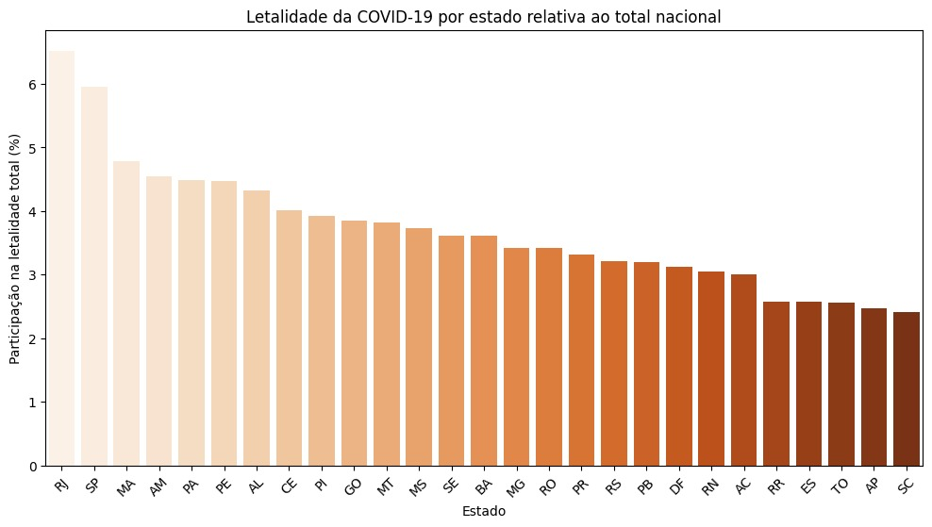
(Figura 1 – Letalidade por estado x total nacional)
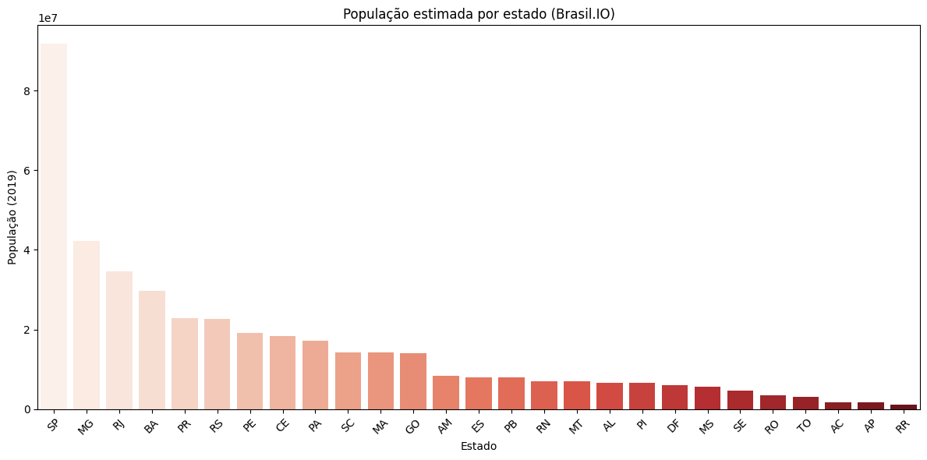
(Figura 2 – População x Estado)

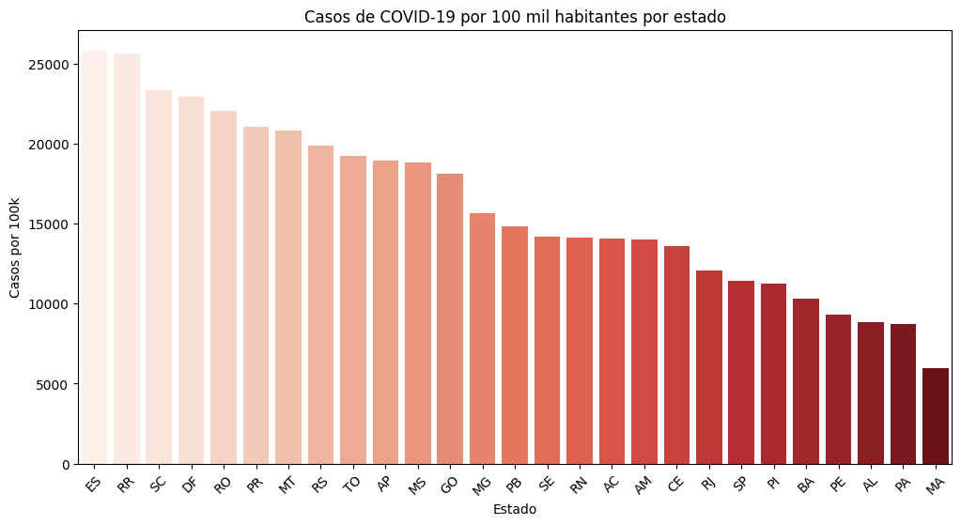
(Figura 3 – Casos x estado)
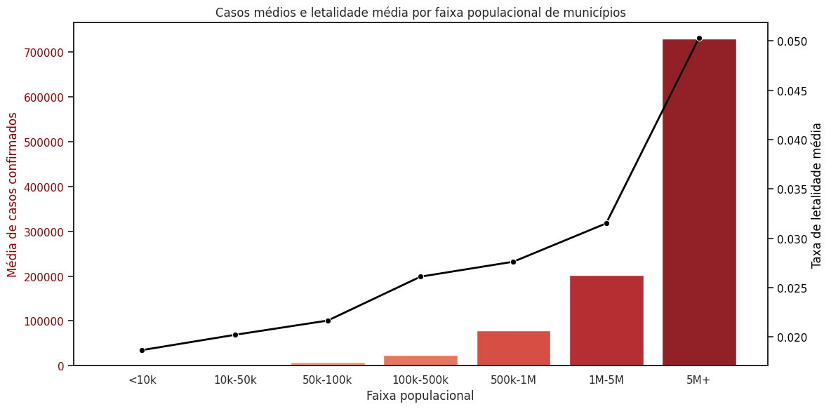
(Figura 4 – Casos médios x Faixa populacional)

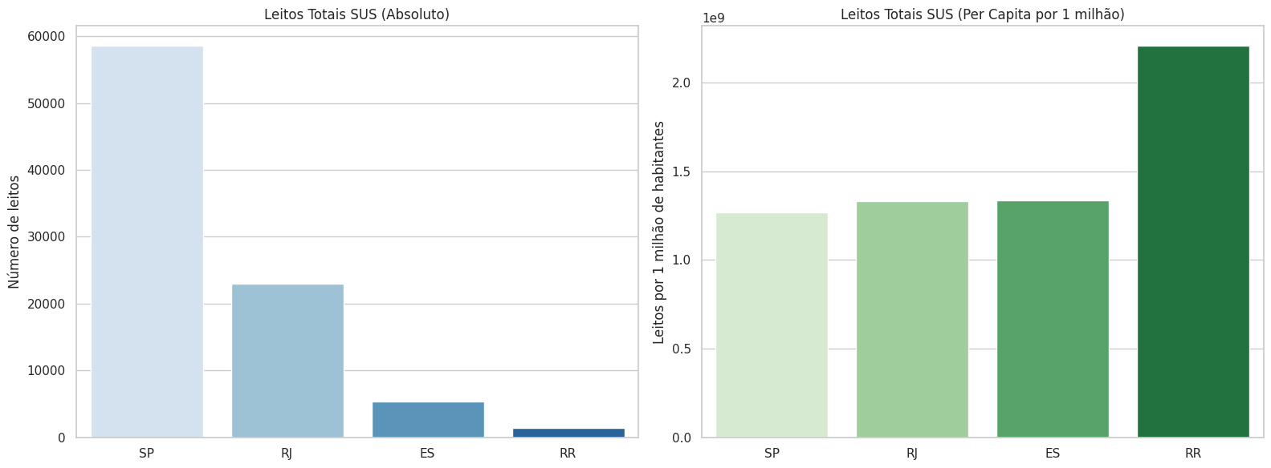
(Figura 5 - Comparativo de leitos totais por Estado)

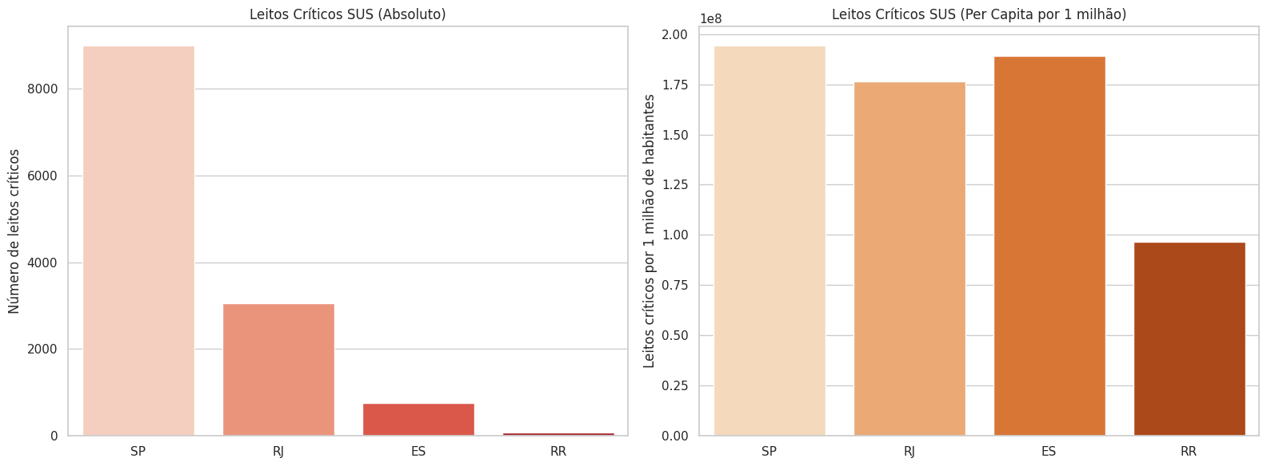
(Figura 6 - Comparativo de leitos críticos)

Discussão

É fato que em estados com maior número populacional, o número de letalidades causada pela COVID-19 é maior, como mostrado na figura 1 por exemplo, onde o Rio de Janeiro e o estado de São Paulo lideram no quesito mortalidade. Isso é comprovado pela figura 2, onde pode-se observar que São Paulo e Rio de Janeiro estão no pódio quando o assunto é número populacional. Entretanto, os Estados com maior índice de crescimento de mortalidade da COVID-19 não foram nem São Paulo e nem o Rio de Janeiro, mas sim Espírito Santo e Roraima, como pode-se observar na figura 3. Isso também é comprovado pela figura 4, pois, o índice de crescimento médio de casos é muito maior em municípios com menor população do que com mais população, onde no caso o índice é mais equivalente ao número populacional.

Quando analisamos a infraestrutura hospitalar desses estados, utilizando dados do Sistema de Informações Hospitalares do SUS (SIH/SUS) e da base de leitos hospitalares do Ministério da Saúde, observamos diferenças significativas. Estados mais populosos, como São Paulo e Rio de Janeiro, possuem o maior número absoluto de leitos totais e críticos, permitindo absorver um volume maior de pacientes graves durante a pandemia (figura 5). No entanto, ao considerar a densidade de leitos por habitante, estados menores como Espírito Santo e Roraima apresentam valores relativamente altos, indicando boa disponibilidade per capita.

Apesar disso, o número absoluto de leitos críticos em ES e RR continua limitado (757 e 61, respectivamente), o que restringe a capacidade de atendimento a picos de pacientes graves. Além disso, a distribuição geográfica concentrada dos leitos e a menor quantidade de profissionais especializados, como intensivistas e enfermeiros de UTI, impactam diretamente na efetividade do atendimento. Por outro lado, SP e RJ não apenas possuem mais leitos absolutos, mas também uma rede médica mais estruturada, com hospitais de referência e maior disponibilidade de equipamentos críticos, o que contribui para uma menor taxa de crescimento da letalidade, mesmo diante de muitos casos.

Portanto, embora estados menores possam apresentar boa densidade per capita de leitos, fatores como capacidade absoluta, distribuição geográfica, recursos humanos e complexidade hospitalar explicam por que Espírito Santo e Roraima registraram crescimento mais acentuado da mortalidade por COVID-19 em comparação a São Paulo e Rio de Janeiro. Esses resultados reforçam a importância de analisar não apenas a quantidade de leitos per capita, mas também a estrutura completa do sistema de saúde e sua capacidade de resposta frente a crises sanitárias.

Conclusão
A análise evidencia disparidades regionais na relação entre incidência e mortalidade por COVID-19 no Brasil. O fortalecimento da infraestrutura hospitalar e a redução das desigualdades regionais são estratégias essenciais para mitigar o impacto de futuras emergências sanitárias.

Agradecimentos
N/A.

Financiamento
Este estudo não recebeu financiamento externo.

Conflitos de interesse
Os autores declaram não haver conflitos de interesse.

Contribuições dos autores
Todos os autores participaram da concepção, análise dos dados, redação e revisão crítica do manuscrito.

Referências
Crise durante Covid-19 em Rondônia. Disponível em: https://www.bbc.com/portuguese/brasil-55835223

Brasil.IO. Dados epidemiológicos da COVID-19 no Brasil. 2021. Disponível em: https://brasil.io

Ministério da Saúde. Cadastro Nacional de Estabelecimentos de Saúde (CNES). Brasília: MS; 2021. Disponível em: http://cnes.datasus.gov.br

